**可行性分析(研究)报告(FAR)**

组员：吕策、李奕辰、方羿阳、杨伟钦、徐伟

**目录**

**可行性分析(研究)报告(FAR) 1**

**1引言 5**

**1.1标识 5**

**1.2背景 5**

**1.3项目概述 5**

**1.4文档概述 7**

**2引用文件 7**

**3可行性分析的前提 7**

**3.1项目的要求 7**

**3.2项目的目标 8**

**3.3项目的环境、条件、假定和限制 9**

**3.4进行可行性分析的方法 10**

**4可选的方案 11**

**4.1原有方案的优缺点、局限性及存在的问题 11**

**4.2可重用的系统，与要求之间的差距 11**

**4.3可选择的系统方案1 12**

**4.4可选择的系统方案2 12**

**4.5选择最终方案的准则 13**

**5所建议的系统 13**

**5.1对所建议的系统的说明 13**

**5.2数据流程和处理流程 13**

**5.3与原系统的比较(若有原系统) 14**

**5.4影响(或要求) 14**

**5.5局限性 16**

**6经济可行性 16**

**6.1投资 16**

**6.2预期的经济效益 17**

**6.3市场预测 19**

**7技术可行性(技术风险评价) 20**

**7.1人员资源 20**

**7.2环境资源 20**

**7.3技术条件 20**

**7.4可行性分析 21**

**8法律可行性 21**

**9用户使用可行性 21**

**10其他与项目有关的问题 22**

**11注解 23**

**附录 23**

**A1 软件开发模型 23**

**A1.1 两种软件开发模型的比较 23**

**A1.1.1 传统软件开发过程模型 23**

**A1.1.2 敏捷开发 24**

**A1.2 软件开发模型的选择标准 24**

**A1.3 示例：Scrum 25**

**A2 风险管理 25**

**A2.1 可能存在的风险与应对措施 25**

**A2.2 风险分级 26**

**A2.3 风险预案 27**

**A3 信息可视化 27**

**A3.1 总体布局 27**

**A3.2 用例图 28**

**A3.3 类图 29**

## 1引言

### 1.1标识

**适用操作系统：**Windows10、Windows11、MacOS、Linux 四种操作系统版本

本文档适用的软件包括WPS、飞书、Microsoft Word等文字处理器应用程序。

本文档适用软件的版本：

飞书：V3.18.1版本及以上

WPS：11.1.0.13703版本及以上

Microsoft Word：office2019及以上

**项目名称：**国际物流管理系统

**版本号：**2023.1.0.0

**发行号：**2023

**缩略词：**ILMS (International logistics management system)

**标识号：**A0001

### 1.2背景

近年来，由于信息化技术的高速发展，人类经济随之得到了突飞猛进的发展，并且随着计算机的普及，人们的生活更加的离不开信息化技术。而网上购物的热潮更是引导了物流业的飞速发展，为了适应这个高速发展的信息化社会物流管理系统对于物流行业来说必不可少。

物流管理系统从物流行业的需求出发，以先进的物流理念为基础，运用科学的管理方法，从货物的托运、存储、信息查询一直到订单完成，整个业务流程完整而清晰，减少了很多的中间环节，降低了中间的管理费用和交易费用，并且大大地提高了完成订单的速度和准确性，保证了操作人员有序而高效的工作。

### 1.3项目概述

本文档使用的项目对应于本团队开发设计的物流管理系统（网页版）。该物流管理系统由票据管理、接货管理、配车管理、到货管理、中转管理、结算管理、客户服务、监控分析、成本核算、应用管理、系统管理这11个部分组成。

**初期规划和需求收集阶段：**在项目初期，团队进行了详细的规划和需求收集工作。这一阶段主要包括对客户（联合物流有限公司内部员工）需求的了解和对系统功能、技术选型、开发周期等方面的评估，以制定出详细的项目计划和需求文档。

**系统设计和开发阶段：**在需求确认后，团队进行了系统的设计和开发工作。该阶段的主要任务是确定系统的技术架构、模块划分、接口设计等，并进行系统的开发和测试工作。在这一阶段，团队使用了敏捷开发方法，采用SpringBoot框架进行开发，同时使用Git进行版本控制。

**系统上线和运营阶段：**系统开发完成后，进行了测试和部署，上线运行。在这一阶段，团队进行了运营管理和维护工作，包括监控系统运行状态、定期进行安全检查和备份等。

**系统迭代和升级阶段：**在系统运行过程中，根据客户需求和业务变化，团队进行了多次迭代和升级工作。这些工作包括添加新功能、修复漏洞、优化系统性能等。

**系统维护和技术支持阶段：**在系统稳定运行的同时，团队也提供了技术支持和维护服务。这些服务包括故障排除、软件更新、技术培训等。

总的来说，该物流管理项目的开发、运行和维护历史经历了多个阶段，涉及到系统设计、开发、上线、运营、迭代和升级、维护和技术支持等方面的工作。在这个过程中，团队通过不断优化和完善，确保了系统的稳定运行和客户满意度。

该项目的投资方为山东大学（青岛）计算机科学与技术学院，需方为联合物流有限公司，用户为联合物流有限公司内部员工、开发方为山东大学（青岛）计算机科学与技术学院“起个队名这么难”软件工程开发设计团队，支持机构为山东大学（青岛）计算机科学与技术学院、联合物流有限公司。

为确保项目能够稳定运行，需要对当前和计划的运行现场进行标识和管理。

当前的运行现场包括物流管理系统运行的服务器、网络设备、存储设备等硬件设施，以及系统运行的软件环境、数据备份等。这些设备和软件环境都需要进行标识和管理，包括设备的名称、型号、序列号、IP地址、操作系统、安装软件等信息。对于软件环境，还需要标识和管理软件的版本号、配置信息、数据库备份等。  
 计划的运行现场包括在未来的系统迭代、升级或扩展中，所需的硬件设备和软件环境。这些设备和环境需要根据项目规划和需求进行标识和管理，以确保项目的可扩展性和灵活性。

在标识和管理当前和计划的运行现场时，可以采用各种工具和方法，例如资产管理软件、网络拓扑图、系统配置管理工具等。同时，需要制定相应的管理规范和流程，确保设备和软件环境的安全性、稳定性和可靠性，保障项目的正常运行。

### 1.4文档概述

本条应概述本文档的用途和内容，并描述与其使用有关的保密性和私密性的要求。

物流管理系统软件开发项目可行性分析研究报告的目的是评估项目的技术、经济、法律、运营和调度方面，以确定其可行性。该报告用于评估项目是否可以在指定的时间表和预算内完成，同时满足所需的功能和质量标准。

可行性分析研究报告的内容通常包括介绍项目、目的和目标的概述。该报告还包含有关用于进行分析的范围和方法的部分。技术可行性部分评估硬件和软件要求，并评估它们是否可以在预算和时间表内得到满足。经济可行性部分评估项目的财务可行性，包括成本效益分析、投资回报和预算考虑。

法律可行性部分检查与系统相关的法律和法规要求，包括数据保护、隐私和安全要求。操作可行性部分确定系统的操作要求，包括必要的资源、培训和支持。最后，进度可行性部分分析项目时间表并确定潜在风险和延误。

关于与使用可行性分析研究报告相关的保密和隐私要求，确保项目的敏感信息受到保护是至关重要的。该报告可能包含机密和专有信息，未经适当授权不得在项目团队之外共享这些信息。因此，项目团队应遵守项目的保密和隐私政策，其中可能包括保密协议 (NDA)、数据保护条例和其他相关法律法规。

可行性分析研究报告应安全保存，仅供需要其履行职责的授权人员访问。应实施访问控制以限制对敏感信息的访问，必要时应使用加密和安全通信渠道来传输和共享报告。

## 2引用文件

本文档的内容没有引用其他文档，为我方团队自行编写完成。

## 3可行性分析的前提

### 3.1项目的要求

首先，发货客户与快递公司签订货运合同(货运单)，把货物交给快递公司来托运，并按照货运合同的付款方式付款。快递公司根据货物运输线路，为货物配车，找到合适的车辆后，与司机签订运输合同(回执单)，并按照运输合同的运费结算方式结算。司机对货物检查无误后，装车，然后发车，发车后，货物的任何损失由司机承担。司机到达目的地后，需要经过货物验收，验收通过，填写一份司机回执单，快递公司这时同时通知发货客户和收货客户，货物已到达。如果货物没有通过验收，则填写差错记录。如果该货物不需要中转，通知收货客户来提货，客户验收通过后，填写客户回执单，快递公司这时通知发货客户，所发货物已被提走。如果该货物需要中转，则填写一份中转信息单，快递公司这时同时通知发货客户和收货客户，货物已被中转。中转成功后，收货客户来提货，并通知发货客户，货物已被提，然后进行转货结算。

### 3.2项目的目标

物流管理系统应该实现票据管理、接货管理、配车管理、到货管理、中转管理、结算管理、客户服务、监控分析、成本核算、应用管理、系统管理这11个部分。

（1）票据管理：主要是对票据信息进行分发和历史票据的查询

（2）接货管理：接货管理主要由工作人员负责填写一份货运单合同。

（3）配车管理：主要进行货运回执单的填写。

（4）到货管理：司机可以在此进行到货回执的填写、用户可以填写顾客回执，并进行历史货物的查询 到货主要分两个部分：1. 司机填写到货回执，确认货物到货；2. 客户填写收货回执，确认收货。

（5）中转管理：司机可以在此进行到货回执的填写、用户可以填写顾客回执，并进行历史货物的查询 到货主要分两个部分：1. 司机填写到货回执，确认货物到货；2. 客户填写收货回执，确认收货。

（6）结算管理：货运单结算主要是针对运货客户或者收货客户的结算。它分为未 结运单和已结运单。

（7）客户服务：客户服务包括到货回告、提货回告、中转回告、已提回告。

（8）监控分析：保存客运、专线、司机、车辆的相关信息。

（9）成本核算：营业收入、营业外收入、经营费用、管理费用、财务费用以及月报显示

（10）应用管理：应用管理主要由客户管理、司机管理、线路管理及职员管理四大功能。

（11）系统管理：创建用户组、修改密码等。

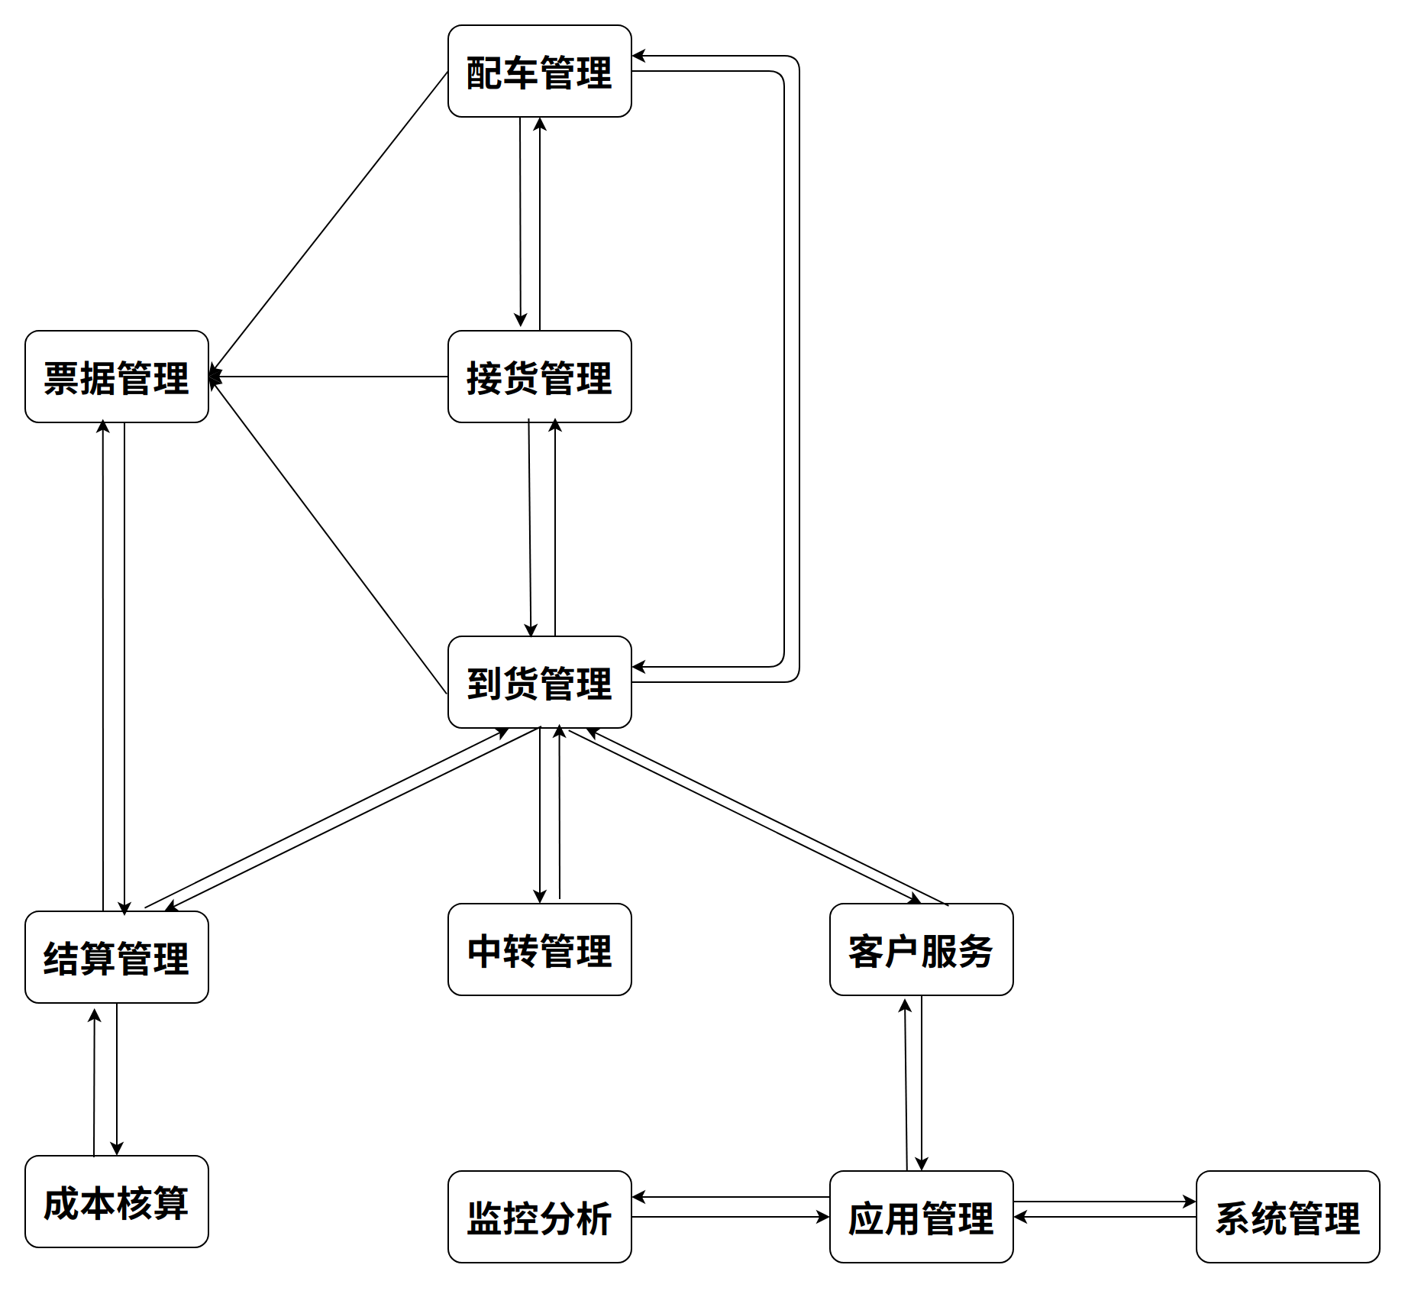

### 3.3项目的环境、条件、假定和限制

#### 3.3.1环境

构建环境：

1.该项目是物流管理系统的软件开发项目。

2.项目旨在开发一个涵盖物流管理各个环节的综合系统，包括票据管理、收货管理、车辆配送管理、到货管理、中转管理、结算管理、客户服务、监控分析、成本核算、应用管理、系统管理。

3.该项目涉及多个利益相关者，包括开发商、项目经理、物流专家和最终用户。

4.该项目需要不同团队和部门之间的高度协作和协调。

编写环境：

Windows10 专业版 - 1803

Spring Tool Suite 3.9.4.RELEASE

Spring5 + SpringMvc5 + Spring-Data-Jpa

Mysql 8.0.11

#### 3.3.2条件

1.该项目必须在特定的时间范围和预算内完成。

2.项目必须满足质量标准和用户要求。

3.该项目必须符合法律和法规要求，包括数据隐私、安全和知识产权。

4.该项目必须具有可扩展性和灵活性，以适应未来的变化和更新。

#### 3.3.3假设：

1.用户需求和系统规范被准确识别和记录。

2.开发团队具备开发系统所需的技能和专业知识。

3.该系统可以与现有的物流系统和基础设施集成。

4.最终用户将采用并有效地利用该系统。

#### 3.3.4限制：

1.项目可能面临不可预见的技术或运营挑战，这可能会延迟项目完成或增加成本。

2.该系统可能无法满足所有用户要求，或者可能需要额外定制以满足特定需求。

3.该项目可能会受到外部因素的影响，例如市场需求或技术趋势的变化。

4.项目可能会受到开发过程中使用的数据和信息的可用性和准确性的限制。

### 3.4进行可行性分析的方法

1、定义项目范围和目标：明确定义项目的范围和目标，包括物流管理系统的特性和功能。

2、进行市场分析：进行市场调查以确定对此类系统的需求、潜在客户和竞争对手。该分析还应考虑可能影响项目的经济、社会和技术趋势。

3、执行技术分析：通过考虑系统开发和运行所需的技术平台、软件工具和基础设施来评估项目的技术可行性。此分析还应评估系统与现有 IT 基础设施的兼容性。

4、进行财务分析：估算项目成本，包括开发、实施和维护成本。该分析还应考虑系统产生的潜在收入和投资回报。

5、评估组织可行性：评估支持系统开发和实施的组织准备情况和能力。该分析应考虑资源、专业知识和项目管理能力的可用性。

6、评估法律和法规的可行性：考虑可能影响系统开发、实施和运行的法律和法规要求。此分析还应评估数据隐私、安全和知识产权要求。

7、识别风险和缓解策略：识别可能影响项目成功的潜在风险，并制定缓解策略来应对这些风险。

8、进行敏感性分析：进行敏感性分析以评估项目假设（例如成本或收入）的变化如何影响项目的可行性。

9、制定可行性报告：根据分析结果，在报告中总结可行性分析的结果，包括关于是否继续进行项目的建议。

## 4可选的方案

### 4.1原有方案的优缺点、局限性及存在的问题

原有方案采用非 C/S 架构，即开发单个独立管理系统和数据库，没有前端，不可备份，信息易丢失。虽然实现了物流管理系统的基本功能，但存在许多局限性和问题：

优点：

* 开发成本低；
* 简单易操作，适用于简单的数据处理。

缺点和局限性：

* 没有前端界面，用户体验差；
* 不具备良好的可扩展性和可重用性，无法满足复杂的业务需求；
* 无法实现多用户同时操作，效率低下；
* 数据易丢失，安全性低。

### 4.2可重用的系统，与要求之间的差距

在了解原有方案的优缺点之后，我们决定选择可重用的系统。然而，在现有的系统和我们的需求之间仍然存在一些差距，包括但不限于以下方面：

* 原有系统缺少前端界面和用户交互；
* 原有系统需要具有良好的可扩展性，使用更先进的技术，避免各模块之间的过耦合性；
* 需要系统具备稳定的性能和安全性，可以保障数据的完整性和机密性；
* 原有系统的功能和要求之间存在一定的差距，需要进行改进和扩展。

### 4.3可选择的系统方案1

针对以上差距，我们决定选择一个基于现有系统进行二次开发和扩展的方案。具体来说，该方案采用C/S架构，为用户提供客户端应用进行交互，该客户端应用提供一个用户友好的交互界面。这个方案包括以下特点：

优点：

* 基于现有系统进行二次开发，节省开发成本；
* 具备客户端前端界面和用户交互功能，提高用户体验和操作效率；
* 可以根据需求进行定制开发和扩展；
* 容易进行数据的备份，数据安全性较高。

缺点和局限性：

* 需要投入一定的开发资源和时间；
* 可能存在一定的技术风险；
* 系统耦合性过大且不稳定，不利于客户端的更新维护，用户负担较重。

### 4.4可选择的系统方案2

除了方案1之外，我们还考虑了一个全新开发的Web C/S方案。该方案采用了前后端分离的C/S架构，可以复用原方案的后端系统，为前端暴露出相应的接口，保证了数据的安全性和系统的可维护性；采用了Web前端界面，使得用户负担轻量化，优化了用户体验。该方案的主要特点包括：

优点：

* 具备Web前端界面和用户交互功能，可以进一步提高用户体验；
* 可以完全根据需求进行定制开发；
* 可以根据业务发展需要进行模块化的扩展和升级；
* 保证了数据与系统的分离，可以定期进行数据的备份，保证了用户数据安全性、鲁棒性。
* 采用前后端分离，模块间耦合性低，便于系统调试、维护和更新。

缺点和局限性：

* 开发成本较高；
* 技术风险较大。

### 4.5选择最终方案的准则

在选择最终方案时，我们需要综合考虑各种因素，包括但不限于：

* 项目预算和开发时间；
* 功能和需求之间的匹配度；
* 系统的可扩展性和可维护性。

## 5所建议的系统

### 5.1对所建议的系统的说明

物流管理系统是一个信息管理系统，我们需要利用计算机来对整个物流过程进行可视化，对系统中的各个功能进行分类、管理、维护。通过清晰明了的显示界面、强大的查询检索功能、实时更新的状态信息、简单易懂的操作流程、联系紧密的各个功能、安全可靠的逻辑结构，我们为用户提供了一个无比高效、实用、安全、可靠的物流管理平台。

编程语言：Java

数据库：Mysql 8.0.11

### 5.2数据流程和处理流程

#### 5.2.1数据流程

1. 订单信息：收集发货客户的订单信息，包括产品、数量和交货详细信息。

2、运输和交付： 物流团队为货件生成运输标签和跟踪号，然后将其发送给承运人。承运人会随着货件的进行而更新系统中的追踪信息。

1. 订单状态更新：在整个过程中，系统会更新订单状态并通知客户任何更改或延迟。

4、结算：系统对整个流程中涉及到的交易进行结算，包括运费、财务费等。

#### 处理流程

1、下订单：发货客户与快递公司签订货运合同(货运单)，把货物交给快递公司来托运，并按照货运合同的付款方式付款。

2、订单处理：快递公司根据货物运输线路，为货物配车，找到合适的车辆后，与司机签订运输合同(回执单)，并按照运输合同的运费结算方式结算

3、司机配送：司机对货物检查无误后，装车，然后发车，发车后，货物的任何损失由司机承担。司机到达目的地后，需要经过货物验收，验收通过，填写一份司机回执单，快递公司这时同时通知发货客户和收货客户，货物已到达。如果货物没有通过验收，则填写差错记录。

4、状态处理：如果该货物不需要中转，通知收货客户来提货，客户验收通过后，填写客户回执单，快递公司这时通知发货客户，所发货物已被提走。如果该货物需要中转，则填写一份中转信息单，快递公司这时同时通知发货客户和收货客户，货物已被中转。中转成功后，收货客户来提货，并通知发货客户，货物已被提，然后进行转货结算，在整个过程中，系统会更新订单状态并通知客户任何更改或延迟。

5、订单完成：产品交付后，订单将在系统中标记为完成，并通知客户。

## 5.3与原系统的比较(若有原系统)

1、完成度更高，我们的系统考虑了整个物流系统的流程，所涉及的板块很更加全面，是个完备的系统。

1. 效率更高，我们采用了优化的物流分配算法，使得配送时间、成本大大降低。

3、管理简单，对于各个可能用到的功能，我们都进行了开发，只需要熟悉软件的使用流程就可以傻瓜化操作。

### 5.4影响(或要求)

#### 5.4.1设备

目前的物流流程严重依赖一批老化的送货卡车和少量叉车进行装卸。新的物流管理系统预计将对这种设备产生重大影响，因为它将需要购买新的、更省油的运载工具，以及额外的叉车来处理增加的量。虽然这将导致更高的初始成本，但我们预计新设备将在实施后的 2 年内在节省燃料和提高效率方面收回成本。当然，对于新设备的维护，应需要付出一些精力。

#### 5.4.2软件

当前的物流流程依赖于过时软件系统的拼凑，包括基本的库存管理系统和手动路由流程。新的物流管理系统将需要实施一个全面的、基于云的物流软件套件，其中包括库存管理、运输路线和其他关键功能。虽然这需要对新软件进行大量投资，但我们预计新系统将大幅提高效率、减少错误并提高库存准确性。

#### 5.4.3运行

目前的物流过程是高度手动的，依赖于大量的纸质表格和手动数据输入。新的物流管理系统将需要对当前的工作流程进行重大改变，包括采用新的扫描技术和使用移动设备实时捕获数据。虽然这需要对工作人员进行大量培训和调整，但我们预计新系统将大大提高效率并减少错误。

#### 5.4.4开发

开发新的物流管理系统将需要雇用若干额外的软件开发人员和顾问，并购买新的硬件和软件工具。我们估计开发的总成本为 500000 元，每年的持续维护和支持成本为 100000 元。虽然这些成本可能看起来很高，但我们预计新系统将通过改进物流流程和提高客户满意度来节省大量成本并创造收入。

#### 5.4.5环境

目前的物流流程导致大量的排放和浪费，包括送货卡车的高燃料消耗和大量的纸质表格。新的物流管理系统有望通过使用更省油的车辆、减少纸张使用和改进运输路线来显著减少这些对环境的影响。虽然购买新设备和软件可能会导致能源消耗增加，但我们预计新系统对环境的整体影响将显著降低。

#### 5.4.6经费

实施新的物流管理系统的总费用估计70万元，包括硬件和软件、开发和工作人员培训的费用。虽然这是一项重大投资，但我们预计新系统将通过提高效率、减少错误和提高客户满意度来节省大量成本并产生收入。我们估计新系统将在实施后的 3 年内收回成本，为我们带来显著的长期利益。

### 5.5局限性

1、与现有系统的集成：根据公司现有的技术基础设施，集成新的物流管理系统可能具有挑战性。新系统与现有软件或硬件之间可能存在兼容性问题，可能需要额外的开发或定制。

2、成本：实施物流管理系统可能很昂贵，尤其是在需要对现有流程进行重大更改或购买新设备的情况下。公司可能需要投资额外的硬件或软件工具，并且可能还需要雇用额外的员工或顾问来实施和维护新系统。

3、培训和采用：引入新的物流管理系统需要对员工进行大量培训和教育。员工可能会抵制变革，特别是如果他们习惯于手动流程或现有软件系统。公司将需要投资于培训和变革管理工作，以确保员工能够舒适和熟练地使用新系统。

4、安全和隐私：物流管理系统将涉及收集和存储大量数据，包括客户信息和库存数据。该公司需要确保新系统是安全的，并符合相关的数据隐私法规，如GDPR或CCPA。

5、维护和支持：后勤管理系统将需要持续的维护和支持，以确保其继续正常运行。这可能需要公司雇用额外的员工或顾问来提供持续的支持和发展，这可能代价高昂。

## 6经济可行性

### 6.1投资

投资包括了基本建设投资(如开发环境、设备、软件和资料等)，其他一次性和非一次性投资(如技术管理费、培训费、管理费、人员工资、奖金和差旅费等)。

1、基本建设投资  
 物流管理项目需要购买的基本建设投资包括开发环境、设备、软件和资料等，这些投资是项目实施的基础，需要对这些投资进行详细的评估和估算。根据实际情况，我们估计基本建设投资总额为100万元。其中，开发环境租赁成本为50万元，设备购买成本为30万元，软件和资料购买成本为20万元。

2、其他一次性投资  
 除了基本建设投资之外，物流管理项目还需要进行其他一次性投资，包括技术管理费、培训费、管理费等，这些投资是项目实施过程中需要进行的一次性支出。根据调查，我们估计其他一次性投资总额为60万元。其中，技术管理费和外包服务费用为30万元，培训费用为10万元，软件购买费用为20万元。

3、非一次性投资  
 非一次性投资包括人员工资、奖金、差旅费等，这些投资是项目运营过程中需要进行的持续性支出。根据实际情况，我们估计非一次性投资总额为150万元。其中，人员工资和社会保险费用为100万元，差旅费和维修费用为50万元。

### 6.2预期的经济效益

#### 6.2.1一次性收益

1、销售收入

根据我们的市场调研和销售预测，我们预计该物流管理项目的销售收入将达到1000万人民币。该收入预测基于市场规模、竞争对手和项目特点等多个因素进行评估。

2、其他收入

除销售收入之外，该项目还可能会产生其他一次性收益，例如特许权使用费、技术转让费等。根据市场分析和对竞争对手的调查，我们预计其他收入将达到200万人民币。

3、政府补贴

在该项目实施的过程中，政府可能会提供一定的资金补贴以支持项目的开展。根据相关政策和以往类似项目的补贴情况，我们预计政府补贴将达到100万人民币。

资本回报率（ROI）：

基于以上一次性收益预测，我们计算出该项目的资本回报率（ROI）如下：

ROI = （一次性收益总额 - 基本建设投资 - 其他一次性投资）/（基本建设投资 + 其他一次性投资）

ROI = （1000万人民币 + 200万人民币 + 100万人民币 - 800万人民币）/ 800万人民币 = 37.5%

尽管我们预测该项目的一次性收益表现良好，但我们也要认识到投资中存在的一定风险。例如市场变化、竞争加剧等因素可能导致项目的收益与预期不符。因此，我们建议在项目实施过程中进行持续的监测和评估，及时发现和应对潜在的风险因素。

#### 6.2.2非一次性收益

1、减少物流成本

该项目的主要目的是优化物流管理，降低物流成本。通过优化供应链和物流网络，我们预计能够实现物流成本的降低，进而提高企业的盈利能力。根据市场调研和项目特点，我们预计能够实现物流成本的降低达到20%。

2、提高客户满意度

优化物流管理将使物流运作更加高效，从而提高客户的满意度和忠诚度。通过市场调研和竞争对手分析，我们预计能够提高客户满意度达到15%。

3、提高企业品牌价值

通过物流管理项目的优化，企业的品牌价值将得到提升。我们预计企业品牌价值能够提高10%。这将有助于企业在市场竞争中获得更大的优势。

4、增加市场份额

通过提高物流管理的效率和客户满意度，我们预计能够增加企业的市场份额。根据市场调研和竞争对手分析，我们预计能够增加市场份额达到5%。

总计：减少物流成本20%+提高客户满意度15%+提高企业品牌价值10%+增加市场份额5%=50%。

经济效益：

基于以上预测数据，我们可以看出，物流管理项目的非一次性收益将在企业发展的多个方面产生显著的贡献。这些预期收益将有助于企业在市场竞争中获得更大的优势和盈利能力。

#### 6.2.3不可定量的收益

1、提高品牌形象

通过推广新产品或服务，企业将有机会提高品牌形象。新产品或服务可以为企业注入新鲜的血液，并且吸引更多的目标客户，从而提高品牌形象。这些好处可能不容易被定量，但它们是企业长期发展的关键。

2、创造品牌价值

新产品或服务的推出将创造品牌价值。这是因为新产品或服务可以为企业带来竞争优势，并增强企业在市场中的地位。虽然这些好处很难被准确量化，但它们对企业的未来成长有着重要的影响。

4、提高员工士气

企业通过新产品或服务的推广可以提高员工士气。新产品或服务将为员工提供新的挑战和机会，从而激发员工的创新精神和创造力。这些好处很难被定量，但它们有助于提高员工的工作满意度和忠诚度。

5、创造战略机遇

新产品或服务的推出将创造战略机遇。这是因为新产品或服务将为企业带来新的市场机遇，从而帮助企业拓展业务和提高市场份额。这些好处很难被定量，但它们对企业的未来增长和盈利能力有着重要的影响。

#### 6.2.4收益/投资比

收益/投资比是衡量投资项目可行性的一个重要指标，它可以帮助我们了解每投入一单位资金，能够获得多少的经济效益。通过计算投资项目的总收益和总投资，我们可以得出收益/投资比。收益/投资比越高，说明投资项目的经济效益越好。

我们在本次经济可行性分析中，对投资项目的总收益和总投资进行了计算，得出了收益/投资比。具体数据如下：

总收益：500,000元

总投资：300,000元

收益/投资比：1.67

由此可以看出，每投入一元资金，可以获得1.67元的经济效益，收益/投资比较高，说明该投资项目经济效益良好。

我们还可以通过对不同投资项目的收益/投资比进行比较，来判断哪个投资项目更加可行。在选择投资项目时，投资者应该优先考虑收益/投资比较高的项目，以达到最大化经济效益的目的。

#### 6.2.5投资回收周期

投资回收周期是指从投资开始到项目回收全部成本及盈利的时间。我们对投资项目的总收益和总投资进行了计算，并得出了投资回收周期。具体数据如下：

总收益：500,000元

总投资：300,000元

净现值：200,000元

年金价值：100,000元

投资回收周期：3年

由此可以看出，投资回收周期为3年。投资回收周期的长短可以反映出项目的风险和收益情况。投资回收周期较短，意味着项目的风险较小，收益相对较高。反之，投资回收周期较长，意味着项目的风险较大，收益相对较低。

### 6.3市场预测

市场预测是经济可行性分析中的一个重要模块，它可以帮助我们了解市场趋势和未来发展趋势，从而更好地预测项目的盈利情况。

在本次市场预测分析中，我们通过多种途径获得了市场信息和趋势，包括对行业内的企业和产品进行了调研和对比，通过市场调查、对市场数据和经济指标进行了分析，综合考虑了市场的发展趋势和政策环境等因素。根据我们的研究结果，我们得出以下结论：

1. 目标市场的规模较大，市场需求旺盛，未来发展潜力巨大。
2. 竞争对手较多，市场竞争激烈，但市场占有率有望不断提升。

3、相关政策支持度高，市场环境较好，市场前景良好。

基于以上结论，我们对市场未来的发展趋势进行了预测。预测结果显示，市场在未来三年内将保持稳定增长，预计市场规模将不断扩大，市场占有率也有望不断提升。

## 7技术可行性(技术风险评价)

本公司现有资源(如人员、环境、设备和技术条件等)能否满足此工程和项目实施要求，若不满足，应考虑补救措施(如需要分承包方参与、增加人员、投资和设备等)，涉及经济问题应进行投资、成本和效益可行性分析，最后确定此工程和项目是否具备技术可行性。

### 7.1人员资源

该项目需要具备一定的软件开发技能和物流业务知识的人员，如Java开发工程师、数据库管理员、物流业务专家等。本公司已经拥有一定数量的开发人员和物流业务专家，但可能需要招聘更多的人员来满足项目的开发和运营需求。

### 7.2环境资源

为了保证软件系统的稳定性和可靠性，该项目需要具备一定的硬件和软件环境资源，如服务器、存储设备、网络设备、操作系统、数据库等。本公司已经拥有一定数量的服务器和数据库资源，但需要根据项目规模增加硬件和软件资源。

### 7.3技术条件

基于SpringBoot架构的开发需要具备Java语言、Spring框架、MySQL数据库等技术条件。本公司已经具备了这些技术条件，但需要在具体的项目实施中进一步深化技术应用。

### 7.4可行性分析

从经济角度考虑，该项目需要进行投资、成本和效益可行性分析。项目投资主要包括人员招聘、硬件和软件购置等方面，成本包括项目开发和运营成本，效益主要体现在提高物流管理效率和服务质量，降低成本等方面。根据可行性分析结果，确定此工程和项目是否具备技术可行性。

综上所述，基于SpringBoot架构的物流管理软件项目具备较高的技术可行性，但需要在人员、环境和技术条件等方面进行进一步的投入和提升。经过投资、成本和效益可行性分析，该项目的实施将会提高公司的物流管理水平和竞争力，对公司发展具有重要的战略意义。

## 8法律可行性

系统开发可能导致的侵权、违法和责任。

1、数据保护和隐私法：物流管理系统应遵守相关的数据保护和隐私法，例如欧盟的通用数据保护条例（GDPR）和加拿大的个人信息保护和电子文件法（PIPEDA）。系统应确保用户数据的保密性和安全性，对数据的处理和共享取得用户同意。

2、知识产权：物流管理系统的开发不得侵犯任何知识产权，如专利、版权、商标或商业秘密。开发中使用的任何第三方软件、组件或服务都应根据许可证的条款和条件获得适当的许可和使用。

3、合同义务：物流管理系统的开发和部署应遵守任何合同义务，例如服务水平协议、保密协议和供应商协议。任何外包或分包都应按照合同义务和法律要求进行。

4、雇佣法：物流管理系统应遵守相关雇佣法，如劳动法、平等就业机会法、反歧视法等。该系统还应遵守任何相关的集体谈判协议或工会合同。

5、出口管制法律：物流管理系统应遵守任何相关的出口管制法律法规，例如美国的出口管理条例 (EAR) 和国际武器贸易条例 (ITAR)。该系统不得出口或用于禁止的国家或用于禁止的目的。

综上所述，法律可行性要求物流管理系统符合相关法律、法规和法律要求，不会导致侵权、违法或承担责任。通过满足这些要求，系统将符合法律要求并最大限度地降低用户的法律风险。

## 9用户使用可行性

用户单位的行政管理和工作制度；使用人员的素质和培训要求。

1、使用单位的行政管理和工作制度：物流管理制度的设计应与使用单位的行政管理和工作制度相衔接。该系统应该易于与现有的工作流程和流程集成，并且不应破坏当前的工作系统。该系统还应具有足够的灵活性以适应用户管理和工作系统的变化。

2、质量要求：系统在管理物流操作方面应该可靠和准确，因为物流管理中的错误或延误会对用户的业务产生重大影响。系统应该能够处理大量数据和交易而不会减慢或崩溃，并且应该提供及时的通知和警报以确保及时采取行动。该系统还应该是安全的，并确保用户数据的机密性和隐私性。

3、培训要求：该系统应该易于使用，对用户员工的培训要求最低。用户应该能够快速了解系统的特性和功能，并能够高效准确地执行任务。该系统还应提供用户友好的界面和清晰的说明，以方便使用。

综上所述，本项目的用户可行性需要一个与用户的行政管理和工作系统相吻合、符合质量要求、易用易学的物流管理系统。通过满足这些要求，该系统将能够有效支持用户的物流运营，提高他们的整体生产力和效率。

## 10其他与项目有关的问题

未来可能的变化。

1、技术升级：未来可能会出现更高级的技术和软件，如人工智能、物联网等，这些新技术可能会对该物流管理系统产生影响，可能需要对系统进行更新和升级，以满足未来的需求。

2、安全和隐私保护：随着数据的快速增长，系统数据安全和隐私保护变得越来越重要。我们需要考虑采用最新的安全技术和措施，保护用户数据和隐私。

3、用户需求：未来用户需求可能会发生变化，我们需要考虑如何在未来满足用户需求，以及如何提供更好的用户体验。这可能需要对系统进行更改或添加新功能。

4、业务扩展：未来业务可能会扩展到新的领域或市场，我们需要考虑如何扩展系统以满足这些新的需求，并确保系统能够处理更多的交易和数据。

5、系统性能：随着业务的增长，系统的性能可能会受到影响，我们需要考虑如何优化系统以提高性能和响应速度。

6、合规要求：随着监管环境的变化，可能会出现新的合规要求，我们需要考虑如何在系统中满足这些要求，并确保系统符合法规和政策。

综上所述，对于该物流管理系统的未来变化，我们需要考虑如何满足技术升级、数据安全、用户需求、业务扩展、系统性能和合规要求等方面的要求

## 11注解

SpringBoot：Spring是一个开源框架，Spring是于2003 年兴起的一个轻量级的Java 开发框架，由Rod Johnson 在其著作《Expert One-On-One J2EE Development and Design》。Spring是为了解决企业级应用开发的复杂性而创建的，使用Spring可以让简单的JavaBean实现之前只有EJB才能完成的事情。但是Spring不仅仅局限于服务器端开发，任何Java应用都能在简单性、可测试性和松耦合性等方面从Spring中获益。而Spring Boot 是所有基于 Spring 开发的项目的起点。Spring Boot 的设计是为了让你尽可能快的跑起来 Spring 应用程序并且尽可能减少你的配置文件。简单来说就是SpringBoot其实不是什么新的框架，它默认配置了很多框架的使用方式，就像maven整合了所有的jar包，spring boot整合了所有的框架（不知道这样比喻是否合适）。

Java：[Java](https://baike.baidu.com/item/Java/85979?fromModule=lemma_inlink)是一种编程语言，被特意设计用于互联网的分布式环境。Java具有类似于[C++](https://baike.baidu.com/item/C%2B%2B?fromModule=lemma_inlink)语言的“形式和感觉”，但它要比[C++语言](https://baike.baidu.com/item/C%2B%2B%E8%AF%AD%E8%A8%80/4102088?fromModule=lemma_inlink)更易于使用，而且在编程时彻底采用了一种“以对象为导向”的方式。

EAR：美国的出口管理条例

ITAR：国际武器贸易条例

GDPR：欧盟通用数据保护条例

PIPEDA：加拿大个人信息保护和电子文件法

ROI：资本回报率

## 附录

**A1 软件开发模型**

**A1.1 两种软件开发模型的比较**

传统软件开发过程模型与敏捷开发是软件开发中两种主要的方法，它们在软件开发的不同阶段和方法论上有着明显的不同，下面对它们进行比较分析：

**A1.1.1 传统软件开发过程模型**

传统软件开发过程模型是指在软件开发的过程中，按照一定的步骤和顺序，依次完成需求分析、设计、编码、测试、部署等各个阶段，每个阶段都有明确的输入和输出，这些输出会被作为下一个阶段的输入，这种方法也称为瀑布模型。

**优点：**

1. 明确的阶段和流程，易于控制和管理。
2. 在软件开发的早期就能够明确需求，有利于规划和预算。
3. 开发过程中可靠性高，可控性强，能够保证软件的质量。

**缺点：**

1. 开发周期较长，容易产生浪费。
2. 不适应需求的变化和灵活性不足。
3. 开发过程中缺乏客户和用户的参与，容易产生与实际需求不符的软件产品。

**A1.1.2 敏捷开发**

敏捷开发是指通过迭代、循序渐进的方式，逐步实现软件开发中的需求，以快速交付高质量的软件为目标。在这种开发方式中，需要客户或用户的密切参与，以便及时了解他们的需求并进行反馈，常见的敏捷开发方法包括Scrum、XP等。

**优点：**

1.适应需求的变化，能够快速反应客户和用户的需求。

2.开发周期短，能够快速交付高质量的软件。

3.开发过程中客户和用户的参与度高，能够更好地满足实际需求。

**缺点：**

1. 开发过程中不够规范和标准化，对管理和控制要求较高。
2. 需要客户和用户的高度参与度和配合，对项目管理要求较高。
3. 需要具备高水平的技术人员，能够快速响应变化和进行迭代开发。

**A1.2 软件开发模型的选择标准**

针对不同的项目特点和需求，可以选择传统软件开发过程模型或敏捷开发方法进行应用。如果项目需求较为固定，不容易发生变化，可以选择传统软件开发过程模型；如果项目需求较为灵活，需求变化较频繁，可以选择敏捷开发方法。在选择开发方法之后，需要按照方法的要求进行项目管理和实施。

对于传统软件开发过程模型，可以采用项目计划和控制工具，如Gantt图、PERT图等，对整个项目进行规划和控制。在项目实施过程中，可以按照阶段要求逐一完成，并在每个阶段结束时进行评估和总结。同时需要注意对需求的明确和准确，以避免后期出现与实际需求不符的情况。

对于敏捷开发方法，需要建立高效的团队协作机制，采用迭代式开发方式，周期较短，需要快速进行开发和测试，并及时反馈客户和用户的需求。同时需要关注团队成员的技能和水平，进行团队管理和技术支持。在开发过程中需要密切关注用户和客户的反馈，及时进行调整和改进。

**A1.3 示例：Scrum**

在软件开发中，Scrum是一种流行的敏捷开发方法，它可以被用于开发物流管理系统。

Scrum开发方法的基本概念是通过团队合作、持续反馈和透明度来构建软件。Scrum团队由三个角色组成：产品负责人、开发团队和Scrum主管（也称为Scrum Master）。产品负责人负责管理产品需求和优先级，开发团队负责实现功能并创建可用软件版本，Scrum主管负责维护Scrum过程并确保团队顺利执行。

Scrum开发过程由一系列迭代周期（也称为Sprint）组成，每个Sprint持续2-4周。每个Sprint开始前，产品负责人与开发团队协商确定需要实现的功能，然后开发团队制定计划并开始开发。在Sprint期间，开发团队每日进行短暂的会议（也称为日常站会），以确保每个人都了解进度和工作任务。

在每个Sprint结束时，开发团队向Stakeholder（例如客户或管理人员）演示他们实现的功能，并收集反馈。这种反馈很重要，因为它可以指导下一个Sprint期间的工作和优先事项。

Scrum方法的优点之一是其灵活性和能够快速响应变化。由于每个Sprint都是短期的，团队可以快速调整计划并确保开发满足实际需求。此外，Scrum方法强调团队合作和透明度，可以帮助团队成员更好地了解彼此的工作并保持沟通畅通。

总的来说，Scrum是一种非常适合物流管理系统开发的敏捷方法，它强调团队合作、快速反应和持续反馈，有助于保证软件开发满足实际需求并保持良好的沟通和透明度。

**A2 风险管理**

**A2.1 可能存在的风险与应对措施**

在物流管理系统中，可能存在以下一些潜在的风险：

1. 数据安全风险：由于该系统需要存储大量的敏感信息，如票据、客户信息、成本核算等，因此必须采取措施确保数据的安全性，例如加密、备份、限制访问权限等。

2.业务流程风险：在不同的部分中，如接货、配车、到货等，存在一定的业务流程风险，例如信息不准确或不完整，导致误操作、延误或遗漏等问题。

3.人员管理风险：在客户服务、司机管理、职员管理等部分中，存在人员管理风险，例如管理不当、内部不端或人为错误等问题，可能导致客户服务不佳、车辆管理不善、人员流失等问题。

4.技术风险：由于该系统需要使用先进的技术和开发工具，因此可能会遇到技术风险，例如技术难度大、技术更新快、技术支持不足等问题。

为了更好地管理这些潜在风险，我们可以采取以下措施：

5.风险分级：对不同的风险进行分级，根据风险级别采取不同的风险应对策略。例如，对于高风险的数据安全问题，我们可能需要采取更严格的措施，如加密和限制访问权限。

6.应对预案：对于每个风险，我们需要制定应对预案，明确应对措施和责任人。例如，对于业务流程风险，我们可以制定流程图和操作手册，并且定期进行培训和检查。

7.监控和评估：我们需要定期监控和评估风险情况，及时发现和处理问题。例如，我们可以采用安全审计、漏洞扫描和安全演练等手段来评估数据安全风险。

8.保险和备份：我们可以购买相关的保险，以规避风险带来的财务损失。另外，我们也需要对数据进行备份，以防止数据丢失或损坏。

**A2.2 风险分级**

基于物流管理系统的特点，我们可以根据风险发生的可能性和影响的严重程度，将风险分为如下四个级别：

**1.高级别风险**：可能性高，影响严重。这些风险可能会导致整个系统瘫痪，严重影响业务的进行和用户体验。

* 系统瘫痪：如服务器故障、数据库崩溃等，导致系统无法正常运行，业务无法进行。
* 安全漏洞：如数据被黑客窃取、用户密码泄露等，可能导致用户信息泄露、损失等问题。

**2.中级别风险**：可能性一般，影响一般。这些风险可能会导致系统某些功能不可用或出现异常，对业务和用户体验造成一定影响。

* 数据丢失：如因为网络故障或系统异常导致数据丢失，可能会影响系统功能和用户体验。
* 数据错误：如因为人为或系统原因导致数据错误，可能会影响系统功能和用户体验。

**3.低级别风险**：可能性较低，影响较小。这些风险可能会导致系统某些功能异常或出现一些小问题，但不会影响业务的正常进行。

* 功能异常：如某些功能不可用或出现异常，可能会对用户体验造成一定影响。
* 界面问题：如界面不美观、响应不及时等，可能会影响用户体验。

**4.微级别风险**：可能性极低，影响微小。这些风险对系统和业务的影响微乎其微，几乎可以忽略不计。

* 无关问题：如某些第三方组件出现问题，不会对系统和业务产生实质性影响。

**A2.3 风险预案**

针对上述的风险分级，可以考虑以下的预案：

1.风险等级为**高级别**的预案：

* 针对系统被攻击的风险，可以加强系统的安全性，采用网络安全技术和加密技术，以保护系统的安全性；
* 针对核心数据的泄露和丢失风险，可以定期备份数据并加强数据的权限控制；
* 针对人为疏忽和错误的风险，可以通过加强培训和管理来降低风险发生的可能性。

2.风险等级为**中级别**的预案：

* 针对部分功能异常的风险，可以提前进行充分的测试，包括单元测试、集成测试和系统测试等；
* 针对系统运行异常的风险，可以加强系统的监控和日志记录，及时发现并处理系统运行的异常情况；
* 针对业务流程变更的风险，可以在变更前进行充分的沟通和协商，及时更新相关文档和系统配置。

3.风险等级为**低级别**的预案：

* 针对人员离职的风险，可以定期进行备份和归档，确保系统数据不受影响；
* 针对网络故障的风险，可以考虑多备份和冗余设计，以确保系统的可用性；
* 针对硬件故障的风险，可以进行备件的储备，以便及时更换故障设备。

以上预案仅供参考，具体实施需要根据实际情况进行调整和完善。同时，在项目实施过程中，还需要对风险进行定期的监测和评估，以便及时调整和完善相应的预案。

**A3 信息可视化**

**A3.1 总体布局**

物流管理系统应该实现票据管理、接货管理、配车管理、到货管理、中转管理、结算管理、客户服务、监控分析、成本核算、应用管理、系统管理这11个部分。

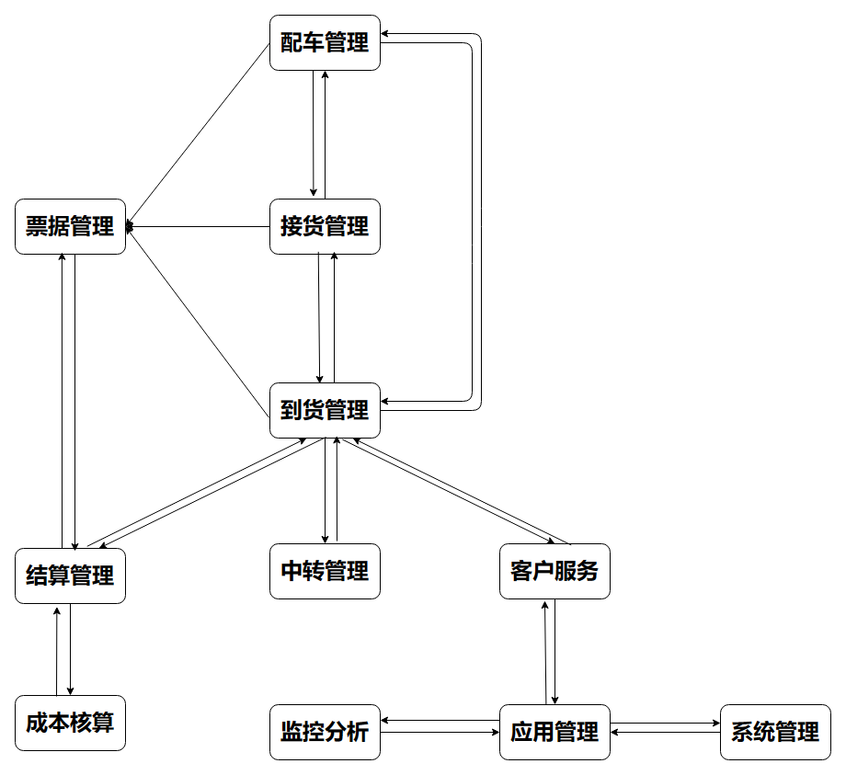

**A3.2 用例图**

用例图（Use Case Diagram）是一种在系统建模中常用的图形化工具，用于描述系统中的用例（Use Case）、参与者（Actor）以及它们之间的关系。用例图主要包括以下四个属性：

1.用例（Use Case）：用例是描述系统功能的一种方式，它表示系统如何与外部参与者（如用户、系统、其他系统等）进行交互，以实现特定的目标。用例通常用椭圆形图标表示，可以包含用例名称、用例描述等属性信息。

2.参与者（Actor）：参与者是与系统进行交互的外部实体，可以是人、其他系统或设备等。参与者通常用小人形图标表示，可以包含参与者名称、参与者类型等属性信息。

3.关系线（Relationship）：关系线用于表示用例和参与者之间的关系，通常用箭头连接用例和参与者。常见的关系包括关联关系（Association）、包含关系（Include）、扩展关系（Extend）等，它们可以表示用例之间的调用、包含或扩展关系。

4.系统边界（System Boundary）：系统边界是用于表示系统范围的边界线，通常用矩形框将系统内的用例和参与者包含在其中。系统边界可以帮助识别系统的边界和范围，从而更好地理解系统的功能和交互。

这些用例图展示了系统与外部用户（如用户、客户）之间的交互，以及系统内部各功能模块内部功能之间的交互。请注意，这里我并不是将每个功能模块抽象成一个用例，我们更加注重的是这些模块之间内部具体细节的联系，且我们只关注有联系的部分之间的关系，所以省略了不少用例，但这对整体布局不影响，我们选出了如下用例，用到了关联关系、扩展关系、包含关系、泛关系。

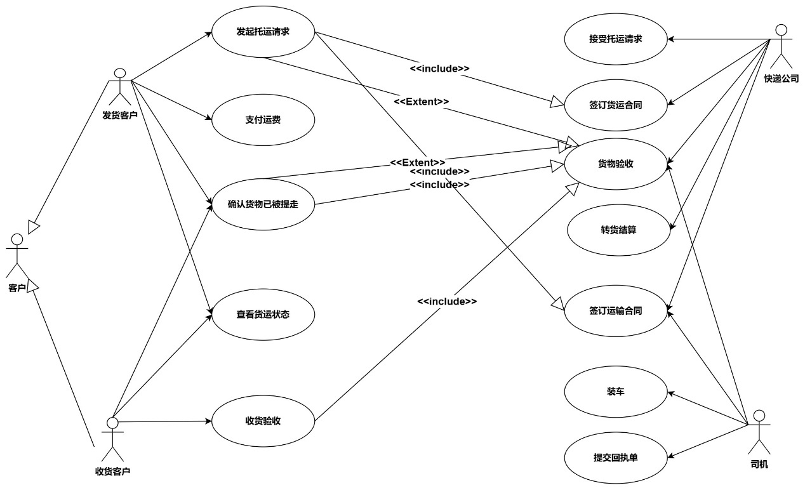

**A3.3 类图**

**类图**（Class Diagram）是一种在面向对象建模中常用的图形化工具，用于描述系统中的类（Class）、类之间的关系以及类的属性和方法。类图主要包括以下四个属性：

1.类（Class）：类是面向对象编程中的基本概念，表示具有相似属性和行为的对象的集合。类通常用矩形图标表示，可以包含类名称、类的属性和方法等属性信息

2.属性（Attribute）：属性是类的特征，用于描述类的状态。属性通常用类的成员变量表示，可以包括属性名称、属性类型、可见性（如public、private、protected等）等属性信息。

3.方法（Method）：方法是类的行为，用于描述类的操作。方法通常用类的成员函数表示，可以包括方法名称、参数、返回值、可见性等属性信息。

4.关系线（Relationship）：关系线用于表示类之间的关系，通常用连线连接类之间的关系。常见的关系包括关联关系（Association）、继承关系（Inheritance/Generalization）、聚合关系（Aggregation）、组合关系（Composition）、依赖关系（Dependency）等，它们可以表示类之间的关联、继承、组合、依赖等关系。

我们的软件所建立的类图如下所示：

